Charte de projet
Journée portes ouvertes
Projet | Projet 1 – Charte et découpage d'un mini-projet interne
Cours | 306 – Techniques de gestion de projets
Auteur / chef de projet | De Sousa Nunes Alessandro – CFC 3
Commanditaire | Direction de l'entreprise (rôle tenu par le formateur, Morrad)
Version / date | 1.0 – octobre 2026

1. Contexte
L'entreprise est une PME de 20 personnes. La direction veut organiser une journée portes ouvertes dans 6 semaines pour se faire connaître auprès de ses clients, de ses partenaires et du voisinage. Personne dans l'entreprise n'a encore organisé ce type d'événement, d'où le besoin de structurer le projet dès le départ.

2. Recueil des besoins auprès du commanditaire
Formateur absent. Le recueil des besoins devait se faire lors d'un entretien avec le commanditaire (le formateur). Comme il n'était pas présent, j'ai préparé les questions que je lui aurais posées et j'ai retenu pour chacune une réponse plausible qu'il aurait pu me donner pour une PME de 20 personnes. Toute la charte est construite sur ces réponses.
Question préparée pour le commanditaire | Réponse retenue (cas plausible)
Quel est le but principal de la journée (clients, recrutement, image, voisinage) ? | Se faire connaître et renforcer les liens avec les clients.
Quelle date est visée et quel jour de la semaine ? | Vendredi 27 novembre 2026, de 14h à 19h.
Combien de visiteurs sont attendus ? | Environ 80 personnes.
Quel budget est disponible ? | CHF 5'000 maximum.
Combien de collaborateurs peuvent aider, et combien de temps ? | Tous présents le jour J, 4 personnes dans l'équipe de préparation.
L'événement a-t-il lieu dans nos locaux ? | Oui, dans les locaux de l'entreprise.
Y a-t-il des choses à éviter ou des obligations (clients confidentiels, sécurité) ? | Les bureaux avec des dossiers clients ne sont pas visités.

3. Objectifs
- Accueillir au moins 80 visiteurs le jour J.
- Présenter les activités de l'entreprise avec au moins une démonstration par service.
- Obtenir au moins 70 % de visiteurs satisfaits ou très satisfaits (questionnaire de fin de journée).
- Rester dans le budget de CHF 5'000.
- Être prêt pour le jour J, soit 6 semaines après le lancement.

4. Périmètre
Inclus dans le projet | Exclu du projet
- Programme de la journée et animations  - Invitations, annonce sur le site web et inscriptions  - Aménagement des locaux, matériel et signalétique  - Apéritif (traiteur)  - Questionnaire de satisfaction et bilan | - Location d'une salle externe  - Campagne publicitaire payante (journaux, affichage)  - Travaux de rénovation des locaux  - Cadeaux personnalisés pour les visiteurs

5. Parties prenantes
Partie prenante | Rôle dans le projet | Attentes
Direction | Commanditaire, valide la charte, le budget et le programme | Image de l'entreprise, budget respecté
Chef de projet (moi) | Organise, coordonne et suit le projet | Objectifs clairs, équipe disponible
Équipe de préparation (4 personnes) | Responsables programme, communication, logistique, informatique | Tâches claires et compatibles avec leur travail habituel
Collaborateurs | Présents le jour J, présentent leur service | Être informés suffisamment tôt
Visiteurs (clients, partenaires, voisins) | Public de l'événement | Accueil agréable, découvrir l'entreprise
Traiteur et fournisseurs | Restauration, matériel | Commande claire et dans les délais
Matrice pouvoir / intérêt. Pour savoir comment communiquer avec chacun, j'ai placé les parties prenantes sur une matrice pouvoir / intérêt (fichier parties-prenantes-et-raci.xlsx, la stratégie est calculée par formule). J'y ai ajouté la gérance de l'immeuble et le traiteur : ils s'intéressent peu au projet, mais ils peuvent le bloquer (accès, parking, repas). Il faut donc les garder satisfaits dès le début.
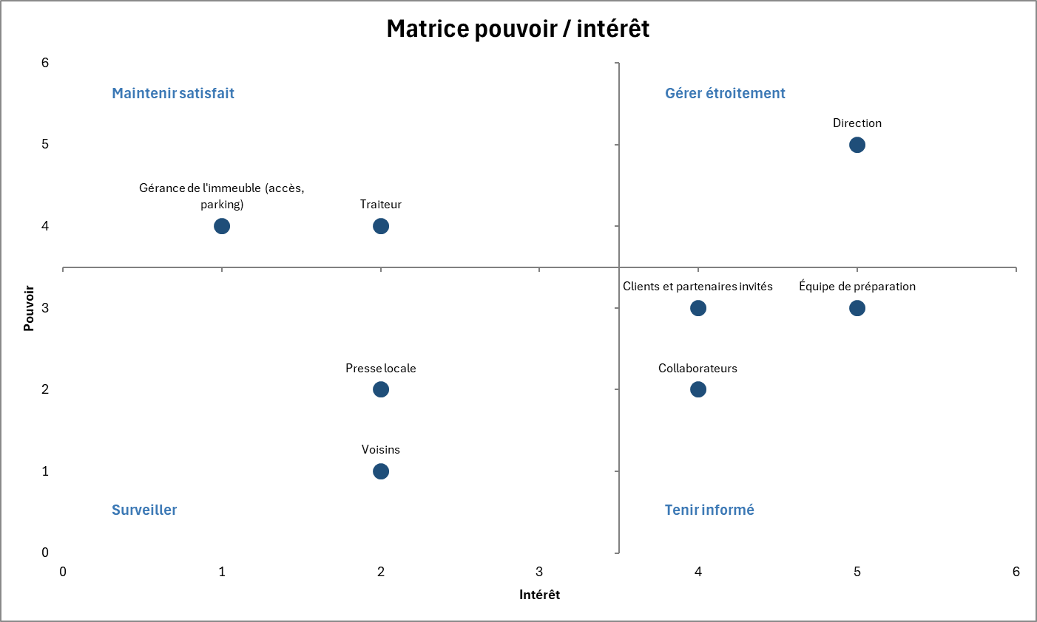
Rôles et responsabilités (RACI). Pour chaque grande activité, la matrice indique qui réalise (R), qui approuve (A, une seule personne), qui est consulté (C) et qui est informé (I). Une formule vérifie qu'il y a bien un seul A par ligne.
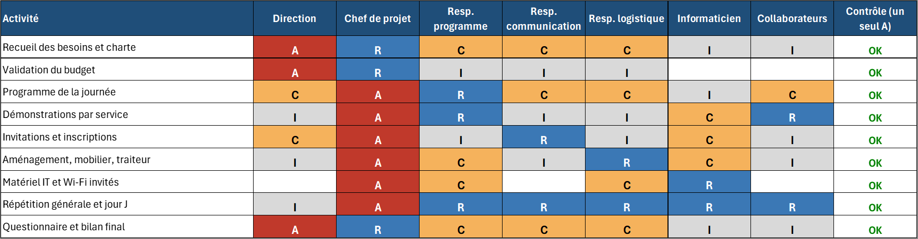

6. Contraintes et risques principaux
- Délai : 6 semaines, sans possibilité de repousser la date une fois les invitations envoyées.
- Budget : CHF 5'000.
- Ressources : l'équipe travaille sur le projet en plus de son travail habituel.
- Risques : trop peu d'inscrits, traiteur indisponible, collaborateurs absents le jour J, panne du matériel de démonstration. Mesures prévues : relance des invités au jalon J5, devis demandés à deux traiteurs, planning de présence validé tôt, matériel testé lors de la répétition générale.

7. Livrables du projet
- Programme de la journée validé
- Invitations et formulaire d'inscription
- Locaux aménagés et matériel prêt le jour J
- Bilan final avec résultats du questionnaire

8. Découpage du projet (WBS)
Le projet est découpé sur 4 niveaux (niveau 0 à 3) dans le fichier Excel wbs-et-jalons.xlsx. Le niveau 3 correspond aux lots de travail, avec un responsable et une charge estimée. Les charges des niveaux supérieurs sont calculées automatiquement. Charge totale estimée : 25 jours de travail.
Code | Partie (niveau 1) | Sous-parties (niveau 2) | Charge
1 | Gestion de projet | Lancement, suivi, clôture | 4 j
2 | Programme et contenus | Programme de la journée, contenus | 7 j
3 | Communication | Externe, interne, inscriptions | 4.25 j
4 | Logistique | Locaux, matériel, restauration, sécurité | 5.5 j
5 | Jour J | Préparation, déroulement, après l'événement | 4.25 j
Détail complet du WBS (niveau 3) :
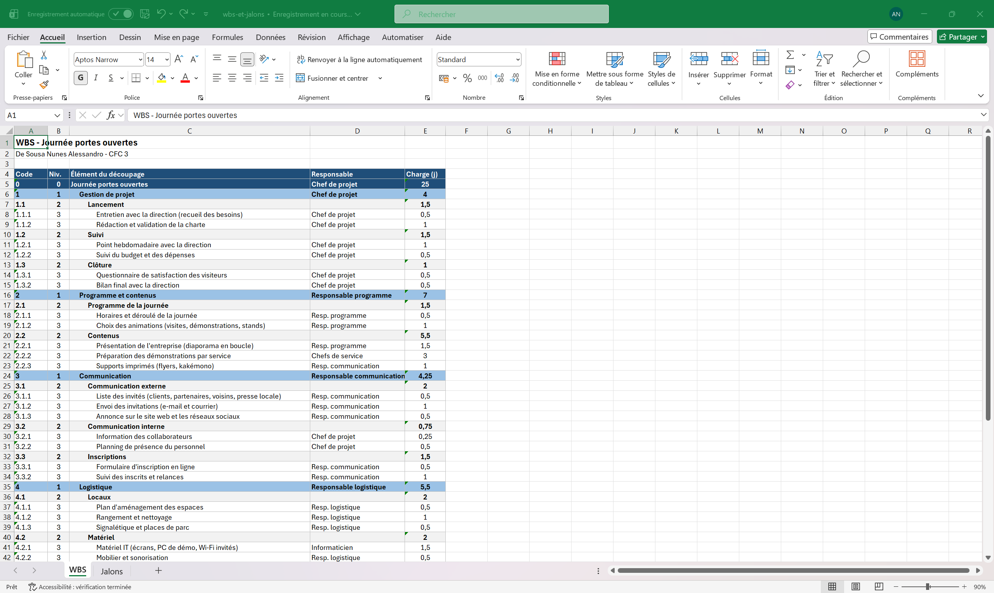
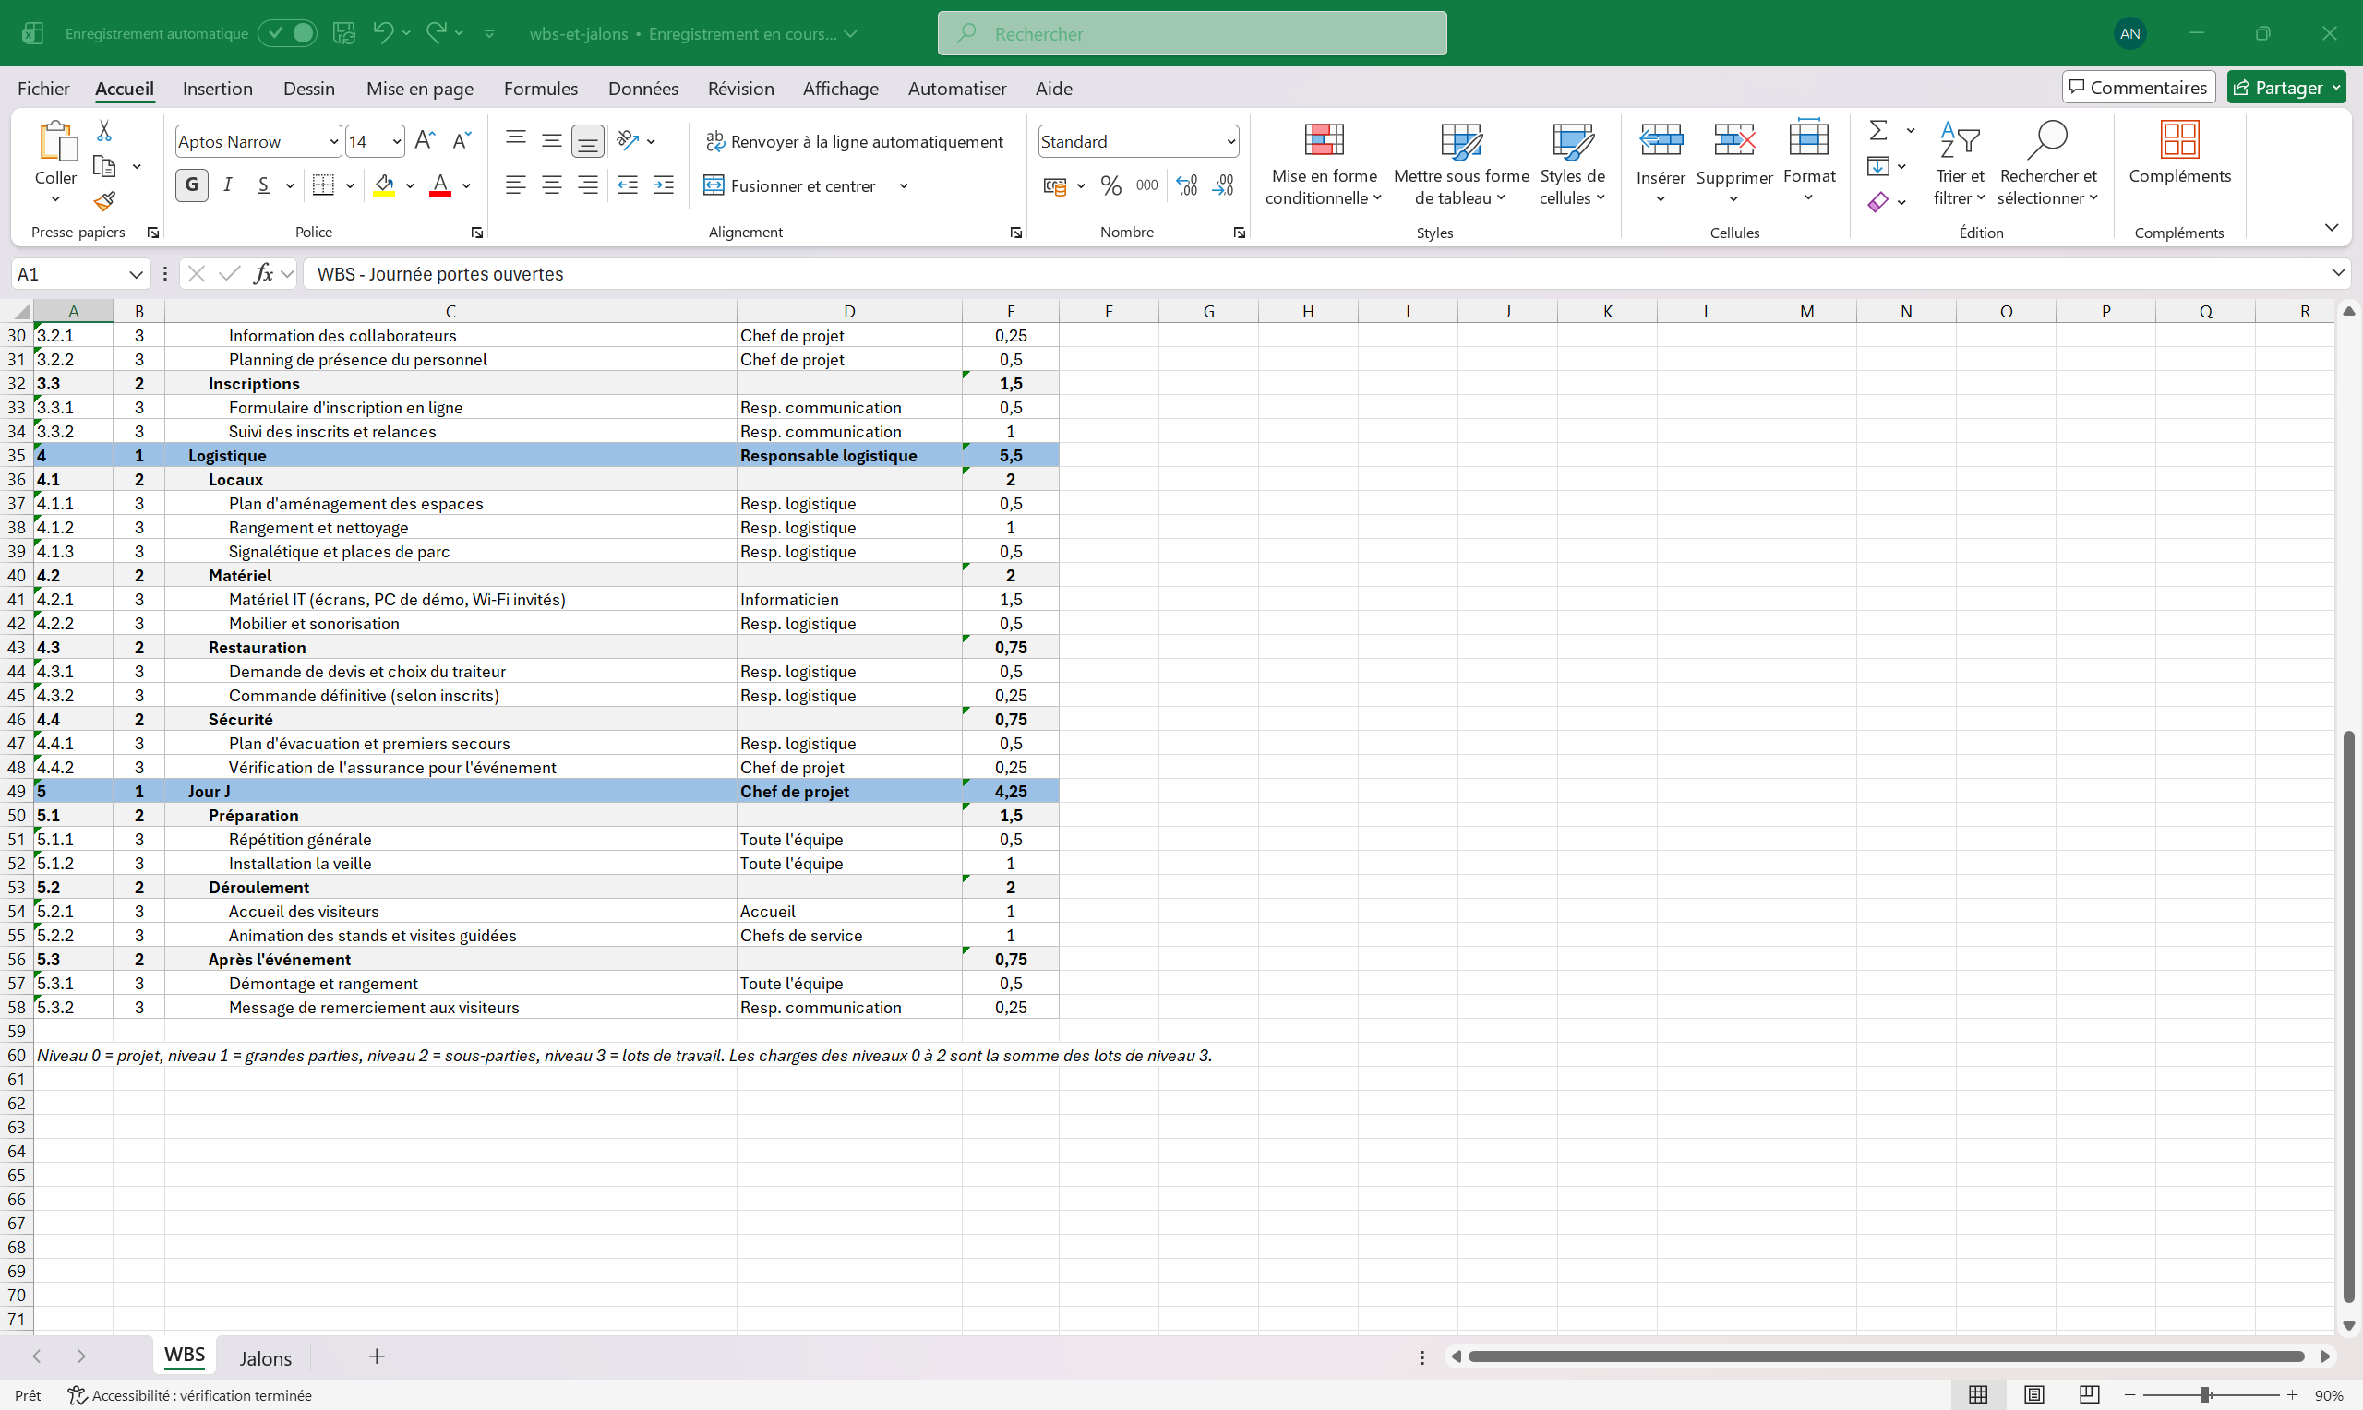

9. Jalons
Jalon | Description | Date | Pourquoi ce jalon
J0 | Lancement du projet | 19.10.2026 | Début officiel, entretien avec la direction.
J1 | Charte validée par la direction | 23.10.2026 | Rien n'est engagé avant que les objectifs et le budget soient validés.
J2 | Programme et budget validés | 30.10.2026 | Nécessaire pour rédiger les invitations.
J3 | Invitations envoyées | 06.11.2026 | 3 semaines avant le jour J, pour laisser le temps aux invités de s'organiser.
J4 | Logistique confirmée | 13.11.2026 | Le traiteur demande en général une confirmation environ 2 semaines avant.
J5 | Répétition générale | 25.11.2026 | Test du parcours et du matériel 2 jours avant, avec le temps de corriger.
J6 | Jour J : portes ouvertes | 27.11.2026 | Fin de la semaine 6.
J7 | Bilan de clôture | 04.12.2026 | Analyse du questionnaire et des dépenses une semaine après.
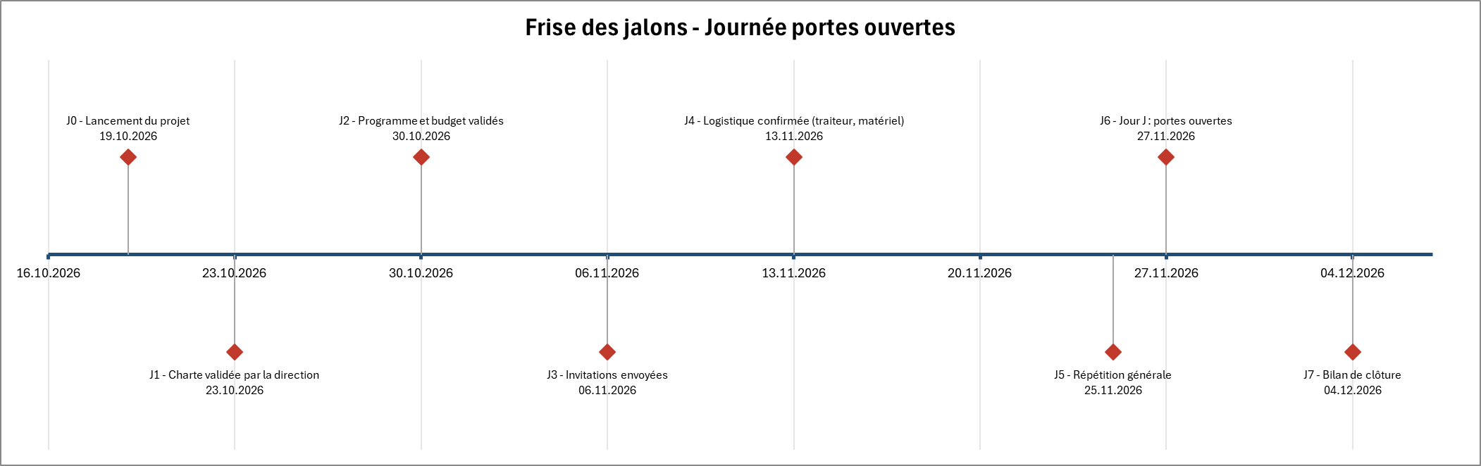

10. Vérification avant présentation
Point contrôlé | Résultat
Chaque objectif est mesurable (chiffre ou date) | OK
Le WBS a au moins 3 niveaux sous le projet | OK – 3 niveaux (parties, sous-parties, lots de travail)
Chaque élément du périmètre « inclus » se retrouve dans le WBS | OK – programme (2), invitations et inscriptions (3), locaux et matériel (4.1, 4.2), traiteur (4.3), questionnaire et bilan (1.3)
Aucun élément « exclu » n'apparaît dans le WBS | OK
Chaque lot de niveau 3 a un responsable | OK
La somme des charges des parties = charge totale | 4 + 7 + 4.25 + 5.5 + 4.25 = 25 j – OK
Les jalons sont dans l'ordre logique et le jour J tombe en semaine 6 | OK – 27.11.2026

11. Validation par le commanditaire
La charte et le découpage doivent être présentés au formateur (commanditaire) pour validation. Le formateur étant absent, la présentation n'a pas pu avoir lieu : à la place, j'ai fait l'auto-contrôle de la section 10 point par point. Le tableau ci-dessous reste à remplir lors de la présentation.
Décision | Remarques | Date | Signature
☐ Validé ☐ À corriger

